106年特定死因除外簡易生命表提要分析
壹、前言
特定死因除外簡易生命表，乃剔除某特定死因死亡人數後，所編算之簡易生命表。一般而言，特定死因除外簡易生命表之年齡別死亡機率較一般簡易生命表為低，相對其年齡別平均餘命會較一般簡易生命表為高。通常可就二者間死亡機率或平均餘命之差距，作為觀察某類死因對全體人口在死亡機率、平均餘命的影響程度。本部依據衛生福利部106年國人十大死因死亡人數，編算我國前十大死因除外簡易生命表，並按全體、男性及女性分別編算。
貳、重要結果摘要分析
- 106年國人主要前十大死因之變動
- 106年國人前十大死因依序為(1)惡性腫瘤、(2)心臟疾病、(3)肺炎、(4)腦血管疾病、(5)糖尿病、(6)事故傷害、(7)慢性下呼吸道疾病、(8)高血壓性疾病、(9)腎炎、腎病症候群及腎病變、(10)慢性肝病及肝硬化，與105年國人前十大死因序位相同。其中惡性腫瘤已連續36年高居國人十大死因之首位，而心臟疾病亦連續10年位居第2位，肺炎死亡人數及比率已連續4年增加，排名第3位。（詳表1）
表1 國人主要死亡原因
十 大 死 亡 原 因 | 105年 |  |  |  | 106年
十 大 死 亡 原 因 | 序位 | 死亡人數(人) | 百分比（%） | 每十萬人口死亡率  (人/十萬人) | 序位 | 死亡人數(人) |  | 百分比（%） | 每十萬人口死亡率  (人/十萬人)
 |  |  |  |  |  |  | 年增數 | 百分比（%） | 每十萬人口死亡率  (人/十萬人)
- 惡性腫瘤 | 1 | 47,760 | 27.7 | 203.1 | 1 | 48,037 | 277 | 28.0 | 203.9
- 心臟疾病 | 2 | 20,812 | 12.1 | 88.5 | 2 | 20,644 | -168 | 12.0 | 87.6
- 肺炎 | 3 | 12,212 | 7.1 | 51.9 | 3 | 12,480 | 268 | 7.3 | 53.0
- 腦血管疾病 | 4 | 11,846 | 6.9 | 50.4 | 4 | 11,755 | -91 | 6.8 | 49.9
- 糖尿病 | 5 | 9,960 | 5.8 | 42.4 | 5 | 9,845 | -115 | 5.7 | 41.8
- 事故傷害 | 6 | 7,206 | 4.2 | 30.6 | 6 | 6,965 | -241 | 4.1 | 29.6
- 慢性下呼吸道疾病 | 7 | 6,787 | 3.9 | 28.9 | 7 | 6,260 | -527 | 3.6 | 26.6
- 高血壓性疾病 | 8 | 5,881 | 3.4 | 25.0 | 8 | 6,072 | 191 | 3.5 | 25.8
- 腎炎、腎病症候群及腎病變 | 9 | 5,226 | 3.0 | 22.2 | 9 | 5,381 | 155 | 3.1 | 22.8
- 慢性肝病及肝硬化 | 10 | 4,738 | 2.7 | 20.1 | 10 | 4,554 | -184 | 2.6 | 19.3
資料來源：衛生福利部
- 106年國人死於前十大死因人數13萬1,993人，占所有死亡人數之76.8%，其中死於前三大死因者(惡性腫瘤、心臟疾病及肺炎)計8萬1,161人，比率占四成七。（詳表1）
- 106年國人前十大死因與105年比較，死亡人數增加者以惡性腫瘤人數增加277人最多，其餘依序為肺炎增加268人，高血壓性疾病增加191人，腎炎、腎病症候群及腎病變增加155人。（詳表1）
- 特定死因除外之零歲平均餘命（平均壽命）
特定死因除外簡易生命表中之平均壽命，較一般簡易生命表中之平均壽命為高。玆就106年我國特定死因除外簡易生命表之平均壽命，按全體、男性、女性比較分析如下：
- 就全體觀察：以惡性腫瘤之死因影響最大，若剔除該項死因，則國人平均壽命可由80.39歲提高至84.29歲，增加3.90歲；心臟疾病影響次之，若剔除該項死因可提高至81.99歲，增加1.60歲；肺炎影響居第三，若剔除該項死因可提高至81.32歲，增加0.92歲；腦血管疾病、糖尿病、事故傷害影響分居第四、五、六，若剔除該項死因則可分別提高至81.25歲、81.10歲、81.07歲，分別增加0.85歲、0.71歲、0.68歲；至於其餘各類特定死因剔除後之平均壽命可增加歲數，約介於0.36歲至0.43歲之間。（詳表2、圖1）
- 就男性觀察：以惡性腫瘤之死因影響最大，若剔除該項死因，則男性平均壽命可由77.28歲提高至81.60歲，增加4.32歲；心臟疾病影響次之，若剔除該項死因可提高至78.91歲，增加1.63歲；肺炎影響居第三，若剔除該項死因可提高至78.22歲，增加0.94歲；事故傷害、腦血管疾病影響居第四、五，若剔除該項死因可分別提高至78.17歲、78.16歲，分別增加0.89歲、0.88歲；至於其餘各類剔除特定死因之平均壽命可增加歲數，約介於0.32至0.63歲之間。（詳表2、圖1）
- 就女性觀察：以惡性腫瘤之死因影響最大，若剔除該項死因，則女性平均壽命可由 83.70歲提高至87.05歲，增加3.35歲；心臟疾病影響次之，若剔除該項死因可提高至85.28歲，增加1.58歲；肺炎、腦血管、糖尿病影響分居第三、四、五，若剔除該項死因可分別提高至84.57歲、84.52歲、84.51歲，分別增加0.87歲、0.82歲、0.81歲；至於其餘剔除各類特定死因之平均壽命可增加歲數，約介於0.22至0.50歲之間。（詳表2、圖1）
- 男性因惡性腫瘤(4.32歲)、心臟疾病(1.63歲)、肺炎(0.94歲)、腦血管疾病(0.88歲)、事故傷害(0.89歲)、慢性下呼吸道疾病(0.52歲)、慢性肝病及肝硬化(0.47歲)之死因減損之平均壽命差額高於女性；女性因糖尿病(0.81歲)、高血壓性疾病(0.50歲)與腎炎、腎病症候群及腎病變(0.45歲)之死因減損之平均壽命差額高於男性，顯示男、女性在主要死因上之差異，可能與從事職業、生理條件、飲食習慣或生活壓力等因素有關，致各類死因對兩性平均壽命之影響程度有所不同。（詳表2、圖1）
表2 我國特定死因除外簡易生命表之平均壽命
民國106年 單位：歲
項 目 別 | 一般簡易生命表 | 特 定 死 因 除 外 簡 易 生 命 表
項 目 別 | 一般簡易生命表 | 惡性腫瘤 | 心臟疾病 | 肺炎 | 腦血管疾病 | 糖尿病 | 事故傷害 | 慢性下呼吸道疾病 | 高血壓性疾病 | 腎炎、腎病症候群及腎病變 | 慢性肝病及肝硬化
平均壽命
全體 | 80.39 | 84.29 | 81.99 | 81.32 | 81.25 | 81.10 | 81.07 | 80.83 | 80.82 | 80.77 | 80.75
男性 | 77.28 | 81.60 | 78.91 | 78.22 | 78.16 | 77.91 | 78.17 | 77.81 | 77.66 | 77.60 | 77.76
女性 | 83.70 | 87.05 | 85.28 | 84.57 | 84.52 | 84.51 | 84.12 | 83.99 | 84.20 | 84.15 | 83.92
差 距
全體 | - | 3.90 | 1.60 | 0.92 | 0.85 | 0.71 | 0.68 | 0.43 | 0.42 | 0.38 | 0.36
男性 | - | 4.32 | 1.63 | 0.94 | 0.88 | 0.63 | 0.89 | 0.52 | 0.37 | 0.32 | 0.47
女性 | - | 3.35 | 1.58 | 0.87 | 0.82 | 0.81 | 0.42 | 0.29 | 0.50 | 0.45 | 0.22
說 明：平均壽命差距＝「特定死因除外簡易生命表平均壽命」－「一般簡易生命表平均壽命」；差距數字係經實際數字計算後四捨五入至小數點第二位，故部分尾數有捨位誤差。
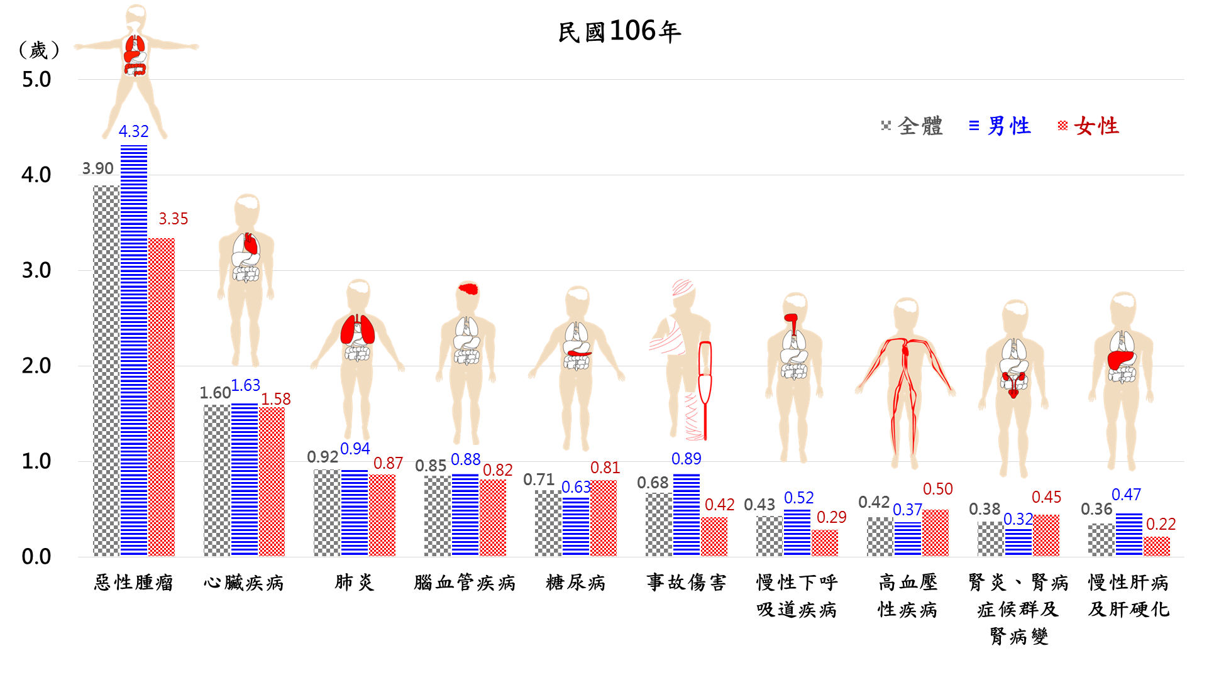
圖1 特定死因除外平均壽命與一般平均壽命差距
- 特定死因除外生命表與一般簡易生命表平均壽命差距之變動情況
由於死亡人口之年齡、性別、死因別的結構每年均會有所不同，因此某類特定死因除外簡易生命表編算結果之平均壽命會產生變動，致各類特定死因除外簡易生命表與一般簡易生命表平均壽命差距亦產生變動。當某類死因除外本年平均壽命與一般平均壽命之差距，如較上年差距擴大(即差距相減值為正值)，表示該類死因人數、死亡年齡對平均餘命在本年產生之影響擴大；反之當相減值為負值，表示該類死因人數、死亡年齡對平均餘命在本年之影響縮小。茲就近二年(106年、105年)來，按全體、男性及女性平均壽命差距之變動情形分別說明如次：
- 就全體觀察：以特定死因除外平均壽命差距而言，差距增加(影響擴大)者為肺炎、高血壓性疾病、腎炎、腎病症候群及腎病變，減少(影響縮小)者為惡性腫瘤、心臟疾病、腦血管疾病、糖尿病、事故傷害、慢性下呼吸道疾病、慢性肝病及肝硬化，惟二年間僅微幅變動，差距並不明顯。（詳表3）
- 惡性腫瘤連續36年高居國人十大死因之首位，其死亡人數由105年4萬7,760人，增至106年4萬8,037人(增加277人，增幅0.58%)，死亡人數已連續9年攀升，且惡性腫瘤死亡人數佔全體死亡人數比率近年來皆在二成七以上（詳圖2）。導致惡性腫瘤死亡人數增加的原因繁多，主要與吸菸、飲食習慣、生活環境、工作壓力等諸多因素有關，相關單位近年來加強惡性腫瘤預防宣導及醫療工作，資料顯示排除特定死因為惡性腫瘤之平均壽命與一般簡易生命表平均壽命差距已由4歲以上減至106年之3.90歲，呈趨緩現象。（詳圖3）
圖2 近年特定死因為惡性腫瘤之死亡概況

圖3 排除特定死因為惡性腫瘤之平均壽命概況圖
- 106年肺炎為國人十大死因第3位，其死亡人數由105年1萬2,212人，增至106年1萬2,480人(增加268人，增幅2.19%)，觀察近年來死亡人數由96年之5,895人增加至106年之1萬2,480人，肺炎死亡人數佔全體死亡人數比率亦由4.23%上升至7.26%，且死亡人數及比率已連續4年增加（詳圖4）。經統計，排除特定死因為肺炎之平均壽命與一般簡易生命表平均壽命差距由96年之0.56歲增至106年之0.93歲，顯示肺炎防治及宣導工作需持續重視。（詳圖5）
圖4 近年特定死因為肺炎之死亡概況
圖5 排除特定死因為肺炎之平均壽命概況圖
- 就男性觀察：以特定死因除外平均壽命差距而言，差距增加(影響擴大)者為肺炎、高血壓性疾病，減少(影響縮小)者為心臟疾病、事故傷害、慢性下呼吸道疾病、慢性肝病及肝硬化，惟二年間僅微幅變動或維持不變。（詳表3）
- 就女性觀察：以特定死因除外平均壽命差距而言，差距增加(影響擴大)者為肺炎、事故傷害、高血壓性疾病、腎炎、腎病症候群及腎病變，減少(影響縮小)者為惡性腫瘤、心臟疾病、腦血管疾病、糖尿病、慢性下呼吸道疾病；惟二年間僅微幅變動或維持不變。（詳表3）
表3 最近二年特定死因除外平均壽命差距變動概況
單位：歲
性 別  及  年 別 | 惡性  腫瘤 | 心臟疾病 | 肺炎 | 腦血管疾病 | 糖尿  病 | 事故傷害 | 慢性下呼吸道疾病 | 高血壓性疾病 | 腎炎、腎病症候群及腎病變 | 慢性肝病及肝硬化
全 體
106年 | 3.90 | 1.60 | 0.92 | 0.85 | 0.71 | 0.68 | 0.43 | 0.42 | 0.38 | 0.36
105年 | 3.92 | 1.61 | 0.91 | 0.86 | 0.71 | 0.71 | 0.47 | 0.41 | 0.37 | 0.37
變 動 | -0.02 | -0.01 | 0.02 | -0.01 | -0.01 | -0.03 | -0.04 | 0.01 | 0.01 | -0.01
男 性
106年 | 4.32 | 1.63 | 0.94 | 0.88 | 0.63 | 0.89 | 0.52 | 0.37 | 0.32 | 0.47
105年 | 4.32 | 1.64 | 0.92 | 0.88 | 0.63 | 0.95 | 0.57 | 0.37 | 0.31 | 0.50
變 動 | 0.00 | -0.01 | 0.02 | 0.00 | 0.00 | -0.06 | -0.05 | 0.01 | 0.00 | -0.03
女 性
106年 | 3.35 | 1.58 | 0.87 | 0.82 | 0.81 | 0.42 | 0.29 | 0.50 | 0.45 | 0.22
105年 | 3.39 | 1.60 | 0.86 | 0.85 | 0.82 | 0.41 | 0.31 | 0.48 | 0.43 | 0.22
變 動 | -0.04 | -0.03 | 0.01 | -0.03 | -0.01 | 0.01 | -0.02 | 0.02 | 0.02 | 0.00
說 明：平均壽命差距變動 ＝「106年平均壽命差距」－「105年平均壽命差距」；本表差距變動量係經實際數字計算後四捨五入至小數點第二位，故部分尾數有捨位誤差。

參、結論
- 106年國人主要死亡原因仍以惡性腫瘤及心臟疾病居前二名，對國人平均壽命之減損亦最大。若剔除此二類死因之死亡人數，可讓全體國民平均壽命分別增加3.90歲及1.60歲，顯示加強該等疾病防治之重要，以降低疾病罹患及死亡人數，提升國人整體平均壽命水準。
- 男性因惡性腫瘤、心臟疾病、肺炎、腦血管疾病、事故傷害、慢性下呼吸道疾病、慢性肝病及肝硬化之死因減損之平均壽命差額高於女性；女性因糖尿病、高血壓性疾病與腎炎、腎病症候群及腎病變之死因減損之平均壽命差額高於男性，顯示男、女性在主要死因結構上之差異，各類死因對兩性平均壽命之影響程度亦有所不同。
- 惡性腫瘤已連續36年高居國人十大死因之首位，其死亡人數由105年4萬7,760人，增至106年4萬8,037人，已連續9年攀升。導致惡性腫瘤死亡人數增加的原因主要與吸菸、飲食習慣、生活環境、工作壓力等諸多因素有關，相關單位近年加強惡性腫瘤預防宣導及醫療工作，資料顯示排除惡性腫瘤之平均壽命與一般簡易生命表平均壽命差距近年來呈趨緩且縮小的趨勢。
- 106年肺炎為國人十大死因第3位，其死亡人數由105年1萬2,212人，增至106年1萬2,480人，觀察近年之死亡人數及所占之比率有逐漸上升趨勢，100年死亡人數跨越9千人(比率為5.95%)，103年上攀至1萬人(比率為6.36%)，106年到達新高點(比率為7.26%)，排除特定死因為肺炎之平均壽命與一般簡易生命表平均壽命差距呈擴大現象，顯示肺炎防治及宣導工作需持續重視。

